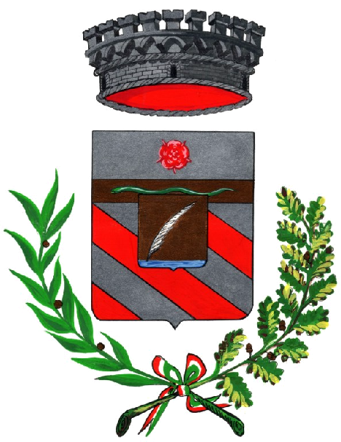 COMUNE DI PENNA IN TEVERINA
Provincia di Terni

Il sindaco di Penna in Tev., l’ass. alla cultura e al turismo e la responsabile del servizio hanno presentato alla stampa presso lo I.A.T. di Amelia la mostra-mercato per il giardinaggio e dei prodotti eno-gastronomici, denominata: “Penna in Fiore 2010”.
L’Amministrazione Comunale di Penna in Teverina, nell’intento di promuovere e far conoscere il proprio territorio, ha ideato questa prima edizione della manifestazione “Penna in fiore”, mostra-mercato del settore florovivaistico e del giardinaggio, con l’auspicio che possa diventare, anche grazie alla sensibilità di quanti hanno aderito e contribuito nella realizzazione, un appuntamento annuale nel calendario delle manifestazioni.
L’allestimento vuol dare al nostro piccolo borgo della bassa Umbria una veste vivace e colorita, ma soprattutto tende ad attuare una sua ricollocazione nel solco di una tradizione e di una cultura non trascurabile in materia di giardini.
Maherbale Orsini già nel 1470 aveva impiantato un bellissimo giardino all’italiana nei pressi della “Fontana Bella”, più conosciuta dai posteri come “Fonte Orsina “. Successivamente questo giardino fu riprodotto presso la residenza dei nuovi proprietari; i Marchesi del Gallo di Roccagiovine. Nel 1999 l’amministrazione comunale, compiendo un primo passo verso il recupero della tradizione, decise di realizzare un nuovo “Giardino all’Italiana” nell’ambito di un più ampio parco, dove troviamo una notevole quantità di piante autoctone. Molti cittadini di Penna in Teverina sono orgogliosi di questa loro cultura floreale e rendono le proprie abitazioni dei veri capolavori di giardinaggio.
L’inserimento del percorso eno-gastronomico all’interno della mostra, rende ancora più gradevole la giornata di coloro che il 23 maggio p.v. verranno a visitare il nostro borgo. Potranno gustare le prelibate leccornie locali: dal vino al miele, dalla frutta alla marmellata di more selvatiche, svariati modi di gustare le carni di maiale, così come le carni bianche degli animali da cortile ai vari volatili: palombacci, tordi, cinghiali, lepri, animali acquatici, beccacce; le varie qualità di verdure e l’olio di olivo, la moltitudine dei cereali coltivati in loco.
La bellezza naturale della valle del fiume Tevere, le medie colline che ci circondano ricche di boschi intensi dall’aria pura e con una variegata qualità di muschi e licheni, che testimoniano la qualità e la purezza ambientale, fanno da cornice a un paesaggio incantato.
I nostri boschi sono la tana di una varietà immensa di animali; cinghiali, volpi, tassi, scoiattoli rossi, istrici, falchi, beccacce, fagiani, tortore, tordi, palombacce, merli, cardellini, usignoli, ecc. negli specchi d’acqua si notano frequentemente: aironi, folaghe, tuffetti, germani, mestoloni ecc.
L’Amministrazione Comunale ringrazia il Dott. Notaio Giovanni Spagnoli, che ha scelto Penna in Teverina per presentare il suo libro dal titolo “le orchidee spontanee nell’Amerino”,un evento che dà lustro a questa iniziativa di mostra-mercato, copia del libro sarà donata alla Biblioteca Comunale.

Penna in Teverina, li 19/05/2010

L’assessore alla cultura e al turismo
Ida Peracchini

